COMPLEXO HOSPITALAR UFPA-EBSERH
UNIDADE JOÃO DE BARROS BARRETO E BETTINA FERRO DE SOUZA GERENCIA DE ENSINO E PESQUISA

DECLARAÇÃO INSTITUCIONAL

Declaro ter conhecimento do projeto intitulado “ATUAÇÃO TERAPÊUTICA OCUPACIONAL EM UM AMBULATÓRIO DE REABILITAÇÃO PULMONAR” de responsabilidade da pesquisadora KAROLINE VITÓRIA SILVA RODRIGUES, da (s) aluna(s) Allya Ariadne Alves Malcher, Bruma Sofia Filocreão Miranda Leal, Bruna Nunes Santos e Jeane Cristina Vale Santos e a Terapeuta Ocupacional Samantha Hanna Seabra Castilho Simões, que tem como finalidade descrever as experiências, condutas e reflexões terapêuticas ocupacionais emergidas ao longo da prática junto a indivíduos em reabilitação pulmonar. O projeto foi realizado no Ambulatório de Fibrose Cística, no período de 2020.
Ademais, declaro ciência sobre as responsabilidades como instituição participante, e o compromisso no resguardo da segurança e bem-estar dos recrutados pela pesquisa, dispondo de infraestrutura necessária para a garantia de tal segurança e bem-estar.

Belém, 28/12/2020

Prof. Dr. Pedro Paulo Freire Piani 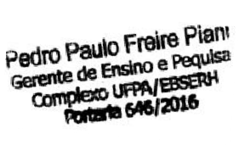 Gerente de Ensino e Pesquisa

Rua dos Mundurucus, 4487 – Guamá
CEP: 66073-005 Belém-PA, Fone: (91) 3201 6606 http://www.barrosbarreto.ufpa.br E.mail: caahujbb@ufpa.br

